28.05.2020 (czwartek)
Opracowanie: Małgorzata Maciąga
Temat: Dzieci na świecie.
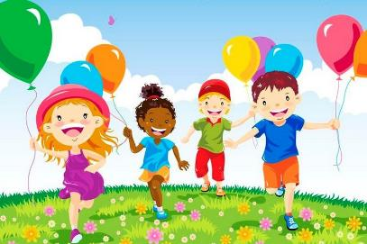

Witam Was chłopcy i Drodzy Rodzice!
Czy pamiętacie, że już niedługo będziecie mieć swoje święto, Dzień Dziecka? Tak, 1 czerwca obchodzony jest Międzynarodowy Dzień Dziecka.

1. Rodzic rozmawia z dzieckiem na temat Dnia Dziecka, zadając pytania: Dlaczego obchodzony jest Dzień Dziecka? Kiedy został on ustanowiony? Czy wszystkie dzieci są w tym dniu szczęśliwe?
Międzynarodowy Dzień Dziecka został ustanowiony w 1954 roku przez ONZ - Organizację Narodów Zjednoczonych aby pamiętać o dzieciach na całym świecie.
Rodzic lub dziecko odczytują informacje dotyczące tego kiedy i jak obchodzi się Dzień Dziecka w niektórych krajach.

- Polska: Dzień Dziecka obchodzony jest 1 czerwca. Tego dnia w szkołach i przedszkolach organizowane są zabawy i konkursy dla dzieci, często nie ma lekcji. Organizuje się również festyny i pikniki, dzieci dostają zabawki i słodycze.

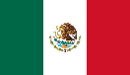
- Meksyk: Dzień Dziecka w Meksyku nazywa Dniem Małych Mułów i jest obchodzony 30 kwietnia, podczas święta Bożego Ciała. Dzieci uczestniczą w procesji, przebrane w stroje ludowe. Tego dnia otrzymują słodycze i zabawki, biorą udział w specjalnie zorganizowanych festynach, na których główną częścią zabawy jest rozbijanie piniaty, czyli papierowej kuli wypełnionej słodyczami, owocami i zabawkami.


- Francja i Włochy: Dzień Dziecka jest tam obchodzony 6 stycznia i jest świętem bardzo rodzinnym. Tego dnia dzieci wraz ze swoimi rodzinami siadają do uroczystej kolacji, podczas której jedzą ciasto z wróżbą. Oprócz ciasta dzieci otrzymują prezenty i koronę króla lub królowej.


- Turcja: w Turcji Dzień Dziecka obchodzony jest 23 kwietnia, tego samego dnia, co Święto Niepodległości, ponieważ władca Turcji zadedykował ten dzień dzieciom, gdyż uważał, że są one bardzo ważne dla narodu. Tego dnia dzieci udają się do parlamentu, czyli miejsca, w którym przebywają osoby rządzące państwem.

- Japonia: japońscy chłopcy świętują 5 maja, a dziewczynki 3 marca. I tak, japońscy chłopcy wywieszają na drzwiach lub w ogrodzie kolorowe karpie, wycięte z papieru. Ryba ta ma znaczenie symboliczne, oznacza determinację i siłę. Czerwony karp symbolizuje mamę, czarny – tatę, a niebieski – syna. Japońskie dziewczynki przygotowują wystawy lalek w tradycyjnych strojach i piją specjalny napój ryżowy.
2. A teraz proszę abyście obejrzeli filmik na Youtube pod tytułem : „Dzieci – twarze świata”
Rodzic kopiuje adres i wkleja w pasek adresu. Razem z dzieckiem ogląda krótki filmik.
https://www.youtube.com/watch?v=UP9P0uB2Llw
Po obejrzeniu filmu dziecko opowiada czy rozpoznało skąd pochodzą dzieci przedstawione w filmie.

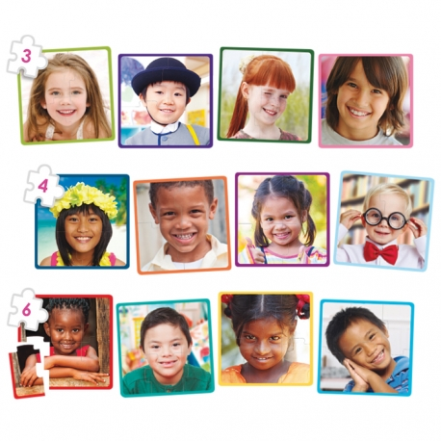
Są tam dzieci z całego świata między innymi z Afryki, Europy, Ameryki Południowej, z Japonii, z Indii. Rodzic rozmawia z dzieckiem o różnicach w wyglądzie między dziećmi ze zdjęć a nami – poznajemy wygląd dzieci z innych krajów.
3. A teraz popatrzcie i posłuchajcie: 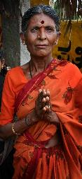 „Namaste - witajcie, pochodzę z Indii i mam na imię Amishi, co w moim języku - hinduskim - oznacza delikatność. Podróżuję po różnych światach i lubię poznawać różnych mieszkańców.
Odwiedziłam kiedyś świat, w którym wszystko było takie same, każde dziecko było identyczne, wyglądało i zachowywało się tak samo, mówiło tym samym językiem.
Dziecko odpowiada na pytania:
Czy według ciebie taki świat byłby ciekawy?
Czy chciałbyś, aby każdy wyglądał tak samo?
A jak byś rozpoznał swoich rodziców?
Mieszkamy w różnych krajach, mamy różne domy, różnimy się pod względem płci, kolory skóry, włosów, oczu, mówimy w różnych językach, ale wszystkie dzieci lubią zabawy, jazdę na rowerze czy zabawę w chowanego.
4. Niestety nie wszystkie dzieci mogą chodzić do szkoły, niektóre musza pomagać rodzicom w polu czy zarabiać na utrzymanie. Rodzic kopiuje adres filmu i wkleja w pasek adresu.
Obejrzyjmy film Dzieci Świata - cykl reportaży Marzeny Figiel
https://www.youtube.com/watch?v=lXXsAajTMw8

5. A teraz odszukajcie na mapie świata kraje z których pochodzą dzieci przedstawione poniżej. Rodzic z dzieckiem odszukują w atlasie lub na mapie miejsca lub kraje w których mieszkają: Meksykanin, Japonka, Eskimos, Indianin, Peruwiańczyk.
Miłej zabawy i poznawania waszych rówieśników żyjących na całym świecie.
Pani Małgosia.
